SIM项目
架构设计说明书

2018年5月2日

变更记录
日期 | 版本号 | 修改人 | 变更内容描述 | 审核人 | 批准人
2018-5-2 | 1.0 | 罗观洲 | 初稿

目录
目录 2
一、导言 3
1、编写目的 3
2、背景 3
3、术语定义 3
4、参考资料 4
二、总体设计 5
1、系统概述 5
2、设计策略 5
3、系统总体架构 5
1) 用户层 6
2) 接口层 6
3) 服务层 6
4) 数据存储层 7

一、导言

1、编写目的
此软件设计说明书明确说明系统各功能的实现方式与需求用例的各个功能点在体系结构中的体现，并确定各模块的功能和用户接口。此软件设计说明书是详细设计的依据和基础，并为系统的详细设计人员进行详细设计时提供参考文档。

2、背景
- 软件系统名称：Simple IM（SIM）即时通讯软件
- 项目提出人员：罗观洲
- 软件开发人员：张乾宇、郭嘉伟、罗观洲、马宇航、彭平、王英哲、赵桐、许治、詹乘
- 预期用户人群：PC用户
- 软件计算中心：用户终端、阿里云服务器

3、术语定义
- IM：Instant Messaging，即时通讯，是一种可以让使用者在网络上建立某种私人聊天的实时通讯服务。
- UI：User Interface，用户界面，亦称使用者界面，是系统和用户之间进行交互和信息交换的媒介，它实现信息的内部形式与人类可以接受形式之间的转换。
- API：Application Programming Interface，应用程序接口，又称为应用编程接口，就是软件系统不同组成部分衔接的约定。
- REST API：用固定的URI和可变的参数访问某个服务，来完成一系列业务请求。
- CACHE：高速缓存，简称缓存，其原始意义是指访问速度比一般随机存取内存（RAM）快的一种RAM。
- DB：Database，数据库，是存储电子文件的处所，用户可以对文件中的数据运行新增、截取、更新、删除等操作。
- DBMS：Database Management System，数据库管理系统，是为管理数据库而设计的电脑软件系统，一般具有存储、截取、安全保障、备份等基础功能。
- MySQL：是一个开放源代码的关系数据库管理系统。
- ACK：ACK字元，用于确认资料有无正确的传输到接收端，在ASCII中编号为6.
- Server：是一种高性能计算机，作为网络的节点，存储、处理网络上80%的数据、信息。
- WebSocket：是一种在单个TCP连接上进行全双工通讯的协议。
- HTTP：HyperText Transfer Protocol，超文本传输协议，是一种用于分布式、协作式和超媒体信息系统的应用层协议。
- Redis：Redis是一个使用ANSI C编写的开源、支持网络、基于内存、可选持久性的键值对存储数据库。
- 短轮询：服务器收到请求不管是否有数据都直接响应HTTP请求；浏览器受到HTTP响应隔一段时间在发送同样的HTTP请求查询是否有数据。
- 消息投递：在软件架构中，发布-订阅是一种消息范式，消息的发送者（称为发布者）不会将消息直接发送给特定的接收者（称为订阅者）。而是将发布的消息分为不同的类别，无需了解哪些订阅者（如果有的话）可能存在。同样的，订阅者可以表达对一个或多个类别的兴趣，只接收感兴趣的消息，无需了解哪些发布者（如果有的话）存在。

4、参考资料
【1】SIM软件需求说明书
【2】计算机网络,自顶向下的方法. 机械工业出版社2014.
【3】Bruce Eckel. Java编程思想:第4版[M]. 机械工业出版社, 2007.
【4】比利, 张伟超, 林青松. SQL学习指南[M]. 人民邮电出版社, 2010.
【5】吕云翔. 软件工程实用教程[M]. 清华大学出版社, 2015.
【6】王珊, 萨师煊. 数据库系统概论[M]. 高等教育出版社, 1991.
【7】Frank Buschmann, Kevlin Henney, Douglas C.Schmidt. 面向模式的软件架构[M]. 人民邮电出版社, 2013.

二、总体设计

1、系统概述
本系统是一个简单的IM即时通信系统。系统采用C/S架构，客户端运行在Windows上，服务器端运行在Linux上，两者通过互联网通信。

2、设计策略
系统应当功能合理，架构清晰，并具有良好的吞吐量，响应时间，可扩展性，可维护性等特点。

3.系统总体架构

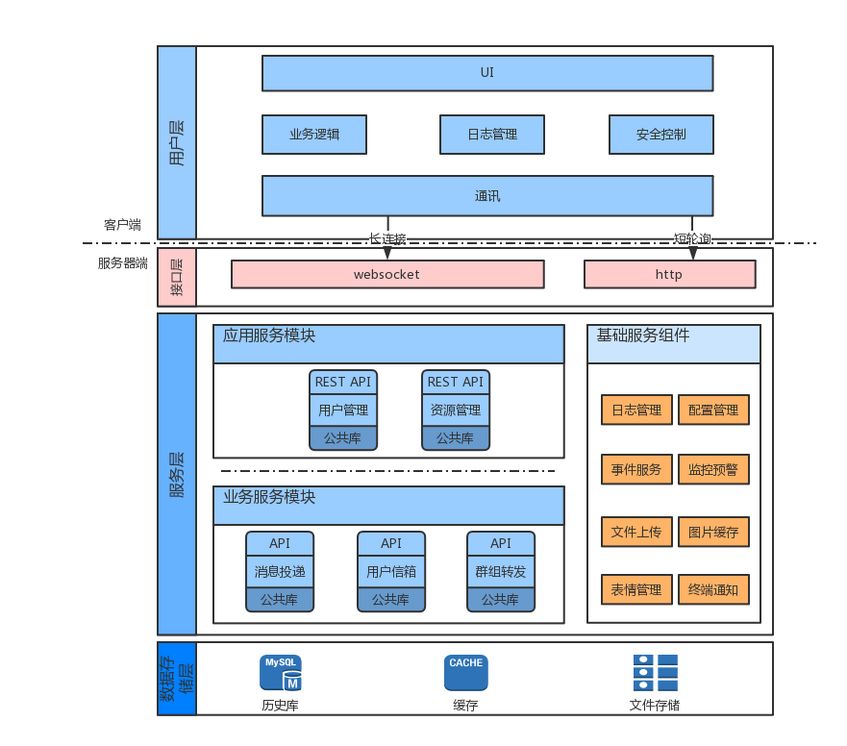
系统架构图

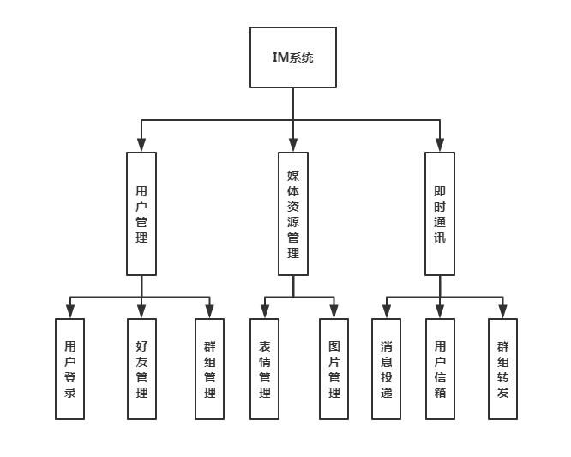
功能架构图
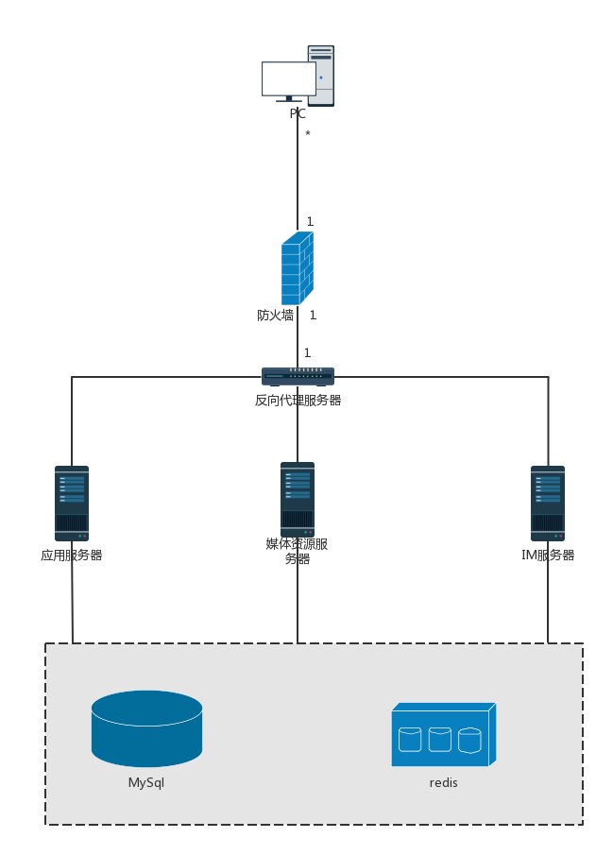
部署图

系统采用分层架构，总体上分为四层，由上到下分别是用户层，接口层，业务层和数据持久层。
用户层负责接收用户请求和向用户展示内容。
接口层负责客户端和服务器的通信。
服务层负责业务处理。
数据存储层负责数据的持久化存储。

在服务层存在逻辑上的三台服务器，分别是应用服务器，聊天服务器和媒体资源服务器。
应用服务器负责管理用户和群组信息。
聊天服务器负责实现用户的及时聊天。
媒体资源服务器实现图片和表情的快速存取。

2.3.1.用户层

用户层负责接收用户请求和向用户展示内容，部署在客户端上。
用户层还要处理与服务器的通信，以向服务器发送请求和获得响应。

2.3.2.接口层

接口层在服务器端，负责和客户端通信，也是服务器端消息的入口。
根据IM应用的特点，通信主要分为两种方式：短轮询和长连接。
短轮询是指客户端以一定的时间间隔询问服务器是否有新消息出现。
长连接是指客户端和服务器维护一条TCP连接，当有新消息出现时，服务器主动通知客户端。
当用户当前回话稀疏时，采用短轮询方式，当会话密集时，采用长连接方式。

2.3.3.应用服务器

应用服务器负责处理用户注册及登录，用户好友关系的建立与删除，群组关系的建立和删除等业务，并将信息写入数据持久层以及通知聊天服务器执行相应的变更。

2.3.4.聊天服务器

聊天服务器负责用户和群组的即时聊天功能，同时需要满足高吞吐量和低延迟等要求。
系统为每个用户维护一个消息队列，当其他用户向该用户发送消息时，就将消息放入该用户的消息队列。每个用户的消息队列之间是独立的。系统同时根据聊天状况切换与用户的连接方式，当消息稀疏时采用短轮询，当消息密集时采用长连接。
系统为每个群组维护一个消息队列。当用户在群中发送消息时，将消息插入队尾，并同时由该消息队列负责分发消息至用户的消息队列中。

2.3.5.媒体资源服务器

媒体资源服务器负责图片和表情的快速存储和取用，同时需要满足高吞吐量的要求。
将媒体资源独立出来有利于实现主干消息的低延迟响应。

2.4.6.数据持久层

数据存储层使用数据库来实现数据的持久化存储。
需要持久化存储的数据包括用户信息，用户好友关系，群组信息，用户消息记录，群组消息记录以及媒体资源等等。

